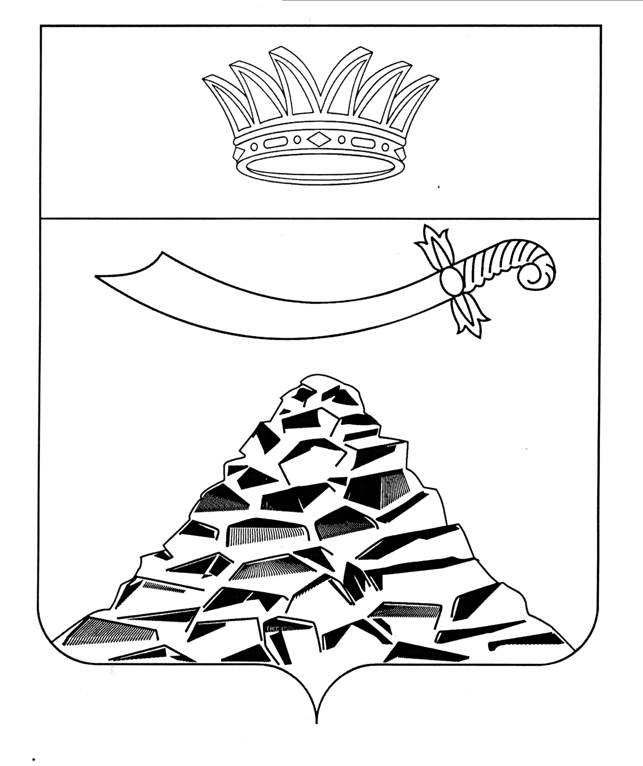
ПОСТАНОВЛЕНИЕ

АДМИНИСТРАЦИИ МУНИЦИПАЛЬНОГО ОБРАЗОВАНИЯ
«ЧЕРНОЯРСКИЙ МУНИЦИПАЛЬНЫЙ РАЙОН
АСТРАХАНСКОЙ ОБЛАСТИ»
от 26.01.2023 № 33
с.Черный Яр

О внесении изменений в постановление
администрации МО «Черноярский район»
от 12.01.2022 №12

В связи с кадровыми изменениями в структуре администрации муниципального образования «Черноярский муниципальный район Астраханской области», а также состава представителей национальных диаспор и групп, находящихся на территории муниципального образования
«Черноярский муниципальный район Астраханской области», администрация муниципального образования «Черноярский муниципальный район Астраханской области»
ПОСТАНОВЛЯЕТ:
1. Внести изменения в постановление администрации МО «Черноярский район» от 12.01.2022 №12 «О создании межведомственной комиссии по вопросам межнациональных (межэтнических) отношений, укрепления гражданского единства, этнокультурного развития народов, населяющих муниципальное образование «Черноярский район» следующие изменения:
- 1 приложение № 2 «Список межведомственной комиссии по вопросам межнациональных (межэтнических) отношений, укрепления гражданского единства, этнокультурного развития народов, населяющих МО «Черноярский район» изложить в новой редакции.
- Начальнику организационного отдела Администрации МО «Черноярский муниципальный район Астраханской области» (Сурикова О.В.) разместить настоящее Постановление на официальном сайте муниципального образования «Черноярский муниципальный район Астраханской области».
- Контроль за исполнением данного постановления возложить на заместителя Главы администрации МО «Черноярский муниципальный район Астраханской области» Якунина М.М.

Глава района С.И.Никулин
УТВЕРЖДЁН
постановлением администрации муниципального образования «Черноярский муниципальный район Астраханской области»
от 26.01.2023 № 33

СПИСОК
межведомственной комиссии по вопросам межнациональных (межэтнических) отношений, укрепления гражданского единства, этнокультурного развития народов, населяющих муниципальное образование «Черноярский муниципальный район Астраханской области»
(далее – межведомственная комиссия)

Никулин Сергей  Иванович |  | Глава муниципального образования «Черноярский муниципальный район Астраханской области» - руководитель межведомственной комиссии
Якунин  Михаил Михайлович |  | Заместитель муниципального образования «Черноярский муниципальный район Астраханской области» - заместитель руководителя межведомственной комиссии
Борисов  Александр Владимирович |  | Заведующий сектором по работе с населением администрации муниципального образования «Черноярский муниципальный район Астраханской области» - секретарь межведомственной комиссии
Члены межведомственной комиссии:
Бульдин  Сергей Александрович | Директор МБУК «Центр культуры и библиотечного обслуживания Черноярского района», атаман Черноярского станичного казачьего общества
Шевченко  Евгений Васильевич  Голованёв  Виктор Иванович  Ковалёва  Ольга Николаевна  Решетников  Андрей Андреевич  Чернов  Евгений Павлович  Доброскокин  Виктор Владимирович  Шишкин  Павел Васильевич  Борисов  Александр Владимирович | Глава муниципального образования «Сельское поселение Село Ушаковка Черноярского муниципального района Астраханской области»  Помощник главы муниципального образования «Черноярский муниципальный район Астраханской области»  Помощник главы муниципального образования «Черноярский муниципальный район Астраханской области»  Помощник главы муниципального образования «Черноярский муниципальный район Астраханской области»  Помощник главы муниципального образования «Черноярский муниципальный район Астраханской области»  Помощник главы муниципального образования «Черноярский муниципальный район Астраханской области»  Представитель главы муниципального образования «Черноярский муниципальный район Астраханской области»  Представитель главы муниципального образования «Черноярский муниципальный район Астраханской области»
Крахмалева  Татьяна Вячеславовна | Начальник управления образования администрации муниципального образования «Черноярский муниципального района Астраханской области»  (по согласованию)
Мурыгина  Наталья Юрьевна | Директор ГАПОУ АО «Черноярский губернский колледж» (по согласованию)
Кравцов  Андрей Михайлович  Чернышов  Вячеслав Николаевич  Козин  Сергей Валентинович  Коротенко  Михаил Анатольевич  Шутова  Елена Викторовна  Мальков  Дмитрий Федорович  Алханова  Айжамал Баймуратовна  Журавко  Юлия Александровна  Ананьева  Татьяна Михайловна  Священник  Алексей (Одинец  Алексей Владимирович)  Эстомиров Имран  Исаевич  Магерамов  Яшар Ильясович  Оганесян  Спартак Анушаванович | Начальник правового управления администрации муниципального образования «Черноярский муниципального района Астраханской области»  Начальник ОМВД России по Черноярскому району (по согласованию)  Начальник ОВМ ОМВД России по Черноярскому району (по согласованию)  Директор МБУ «Центр патриотического воспитания молодежи и казачества «Патриот» (по согласованию)  Директор ГКУ АО «Центр социальной поддержки населения Черноярского района»  (по согласованию)  Директор ОГКУ «Центр занятости населения Черноярского района  (по согласованию)  Главный редактор МУ «Редакция газеты «Черноярский вестник «Волжанка»  (по согласованию)  Начальник отдела по делам молодёжи и казачества администрации муниципального образования «Черноярский муниципального района Астраханской области»  (по согласованию)  Филиал Астраханского государственного объединенного историко-архитектурного музея заповедника «Историко-краеведческий музей с. Черный Яр»  (по согласованию)  Настоятель Православного Прихода Храма Святых Апостолов Петра и Павла с. Чёрный Яр  (по согласованию)  Представитель чеченской диаспоры  (по согласованию)  Представитель азербайджанской национальной группы (по согласованию)  Представитель армянской национальной группы (по согласованию)
Алиев  Сардар | Представитель турецкой диаспоры  (по согласованию)
Бембеев Валерий Сергеевич | Представитель калмыцкой национальной группы (по согласованию)
Романчук  Матвей Матвеевич | Представитель украинской диаспоры  (по согласованию)
Сагиев  Александр Калыкович | Представитель казахской национальной группы  (по согласованию)
Самитов  Растям Зартынович | Представитель татарской диаспоры  (по согласованию)
Халадаев  Магомед Аглавович | Представитель дагестанской диаспоры  (по согласованию)
Шегай  Георгий Николаевич  Тавберидзе  Зезва Габриэллович | Представитель корейской национальной группы  (по согласованию)  Грузинская национальная группа (с. Солодники)  (по согласованию)

